**HỒ SƠ CÁ NHÂN**

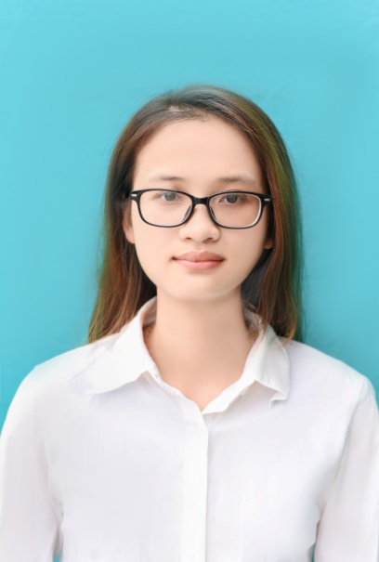

**Họ và tên : VŨ THỊ THÙY LIÊN**

**Ngày sinh :** 29/12/1994

**Giới tính :** Nữ

**Điện thoại :** 0978.151.961

**Email :** [thuylien4991@gmail.com](mailto:thuylien4991@gmail.com)

**Địa chỉ :** Giao Tiến- Giao Thủy – Nam Định.

|  |  |  |
| --- | --- | --- |
| **MỤC TIÊU NGHỀ NGHIỆP** | | |
| * Rèn luyện các kỹ năng mềm, không ngừng học hỏi và nỗ lực để   trở thành nhân viên có năng lực và đóng góp sức mình vào sự phát triển của công ty.   * Làm việc trong môi trường năng động và sáng tạo. * Tìm hiểu và nắm bắt công việc từ đồng nghiệp,bạn bè. * Nắm vững chuyên môn. * Mức lương tốt và ổn định. | | |
| **QUÁ TRÌNH HỌC TẬP VÀ BẰNG CẤP** | | |
| **09/2012-06/2017**  **2016**  **4/2014** | | Đại học Y-Dược Thái Bình Khoa Dược  Tốt nghiệp loại giỏi  Điểm trung bình : 8.3  Chứng chỉ tin học  Chứng chỉ tiếng anh B.  Chứng nhận bồi dưỡng nhận thức về Đảng |
| **THÀNH TÍCH CÁ NHÂN** | |
| **2012-2017** Đạt học bổng nhiều năm của trường.  Được nhận giấy khen của trường, của Hội sinh Viên,… | |
| **KINH NGHIỆM LÀM VIỆC** | |
| **06/2017 đến 06/2018**  **11/2016-1/2017**    **3/2017-5/2017**  **09/2015- 06/2017**  **07/2014- 11/2015** | Nhân viên phụ trách sản phẩm tại Công ty Dược Phẩm Huệ Đức.  Thực tập tại bệnh viện đa khoa huyện Tiền Hải.  Thực tập tại bệnh viện đa khoa tỉnh Nam định, công ty dược phẩm Nam Hà, Trung tâm kiểm nghiệm Nam Định.  Bán thuốc tại quầy thuốc gia đình.  Gia sư toán cho học sinh lớp 9,10. |
| **KỸ NĂNG** | |
| - Kỹ năng sử dụng Word, Exel, Power Point  - Kỹ năng thuyết trình  - Kỹ năng làm việc cá nhân và làm việc theo nhóm  - Kỹ năng lắng nghe tích cực và tư duy tích cực | |
| **ĐIỂM MẠNH** | |
| * Nhiệt tình, chăm chỉ, trung thực, có trách nhiệm với công việc * Dễ thích nghi với công việc có áp lực cao, thách thức. * Hòa đồng với mọi người. * Năng động, có tinh thần cầu tiến. * Biết lắng nghe, tiếp thu tốt, ham học hỏi. | |
| **HOẠT ĐỘNG NGOẠI KHÓA** | |
| ***11/2012 - 08/2014***  **Thành viên CLB Những trái tim nhiệt huyết:**  Tham gia tình nguyện giúp đỡ người già, trẻ em và bệnh nhân bị bệnh phong tại bệnh viên da liễu Văn Môn, Vũ Thư, Thái Bình.  ***06/2015***  **Tham gia hoạt động tiếp sức mùa thi tại tỉnh Thái Bình.**  ***10/2014-09/2016*** **Cộng tác viên CLB hiến máu nhân đạo :**  Tham gia hiến máu.  Tham gia các hoạt động trong đợt hiến máu của câu lạc bộ. | |

***Tôi xin cam đoan những khai báo trên làm đúng với kỹ năng cũng như trình độ của bản thân! Nếu có gì sai trái tôi xin chịu hoàn toàn trách nhiệm.***

*Hà Nội, ngày 15 tháng 07 năm 2018.*

**Vũ Thị Thùy Liên**